Hayat Yayınları Tanıtım Bülteni
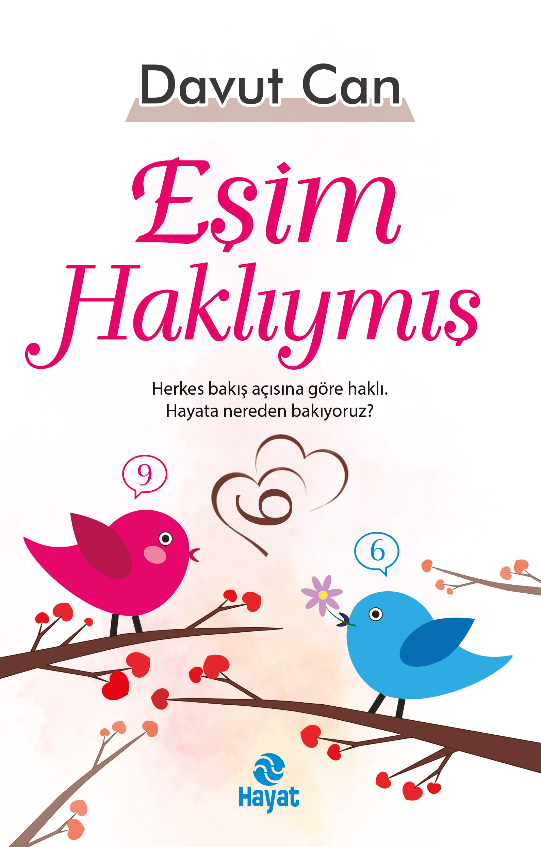 | Eser Adı: EŞİM HAKLIYMIŞ  Yazar Adı: Davut Can  Tür Serisi: Evlilik/Aile  Cilt Bilgisi:  Kitap Dili: Türkçe  Eser Tipi: Orjinal  İç Sayfa: HOLMEN SB 65  Kapak: BRISTOL 230  Yan Kapak: YOK  Selefon Türü: MAT SELEFON  Basım Tarihi: 2024  Sayfa Sayısı: 216  Kitap Boyutları: 13,5 X 21 mm  ISBN No: 9786051512433  Etiket Fiyatı: 250,00 TL
Kitap Tanıtım Yazısı : (Arka Kapak)

BU KİTAPLA, YUVANIZDAKİ HUZUR MELTEMLERİ ARALIKSIZ ESMEYE BAŞLAYACAKBir insan eşine “Haklısın” dediği anda, eşini kontrol altına almış demektir; çünkü “haklısın” demek, bir nevi özür dilemektir, aman dilemektir. Aman dileyene de kılıç kalkmaz.İnsan, mutlu olmak için evlenir fakat birçokları hayal kırıklığına uğrar. Her insanın yetiştiği ortam farklı olduğundan, doğruları ve değerleri de farklıdır. Doğrular farklı olunca, birine göre doğru olan şey, diğeri için yanlış olabilir. Bu kitabı okuduktan sonra “Eşimle, fındık kabuğunu doldurmayan meseleler yüzünden şimdiye kadar boşuna tartışmışım. Bunu daha önceden anlayabilseydim, cennet yuvamızın cehenneme dönüşmesine hiç izin verir miydim? Meğer EŞİM HAKLIYMIŞ!” şeklinde düşüneceksiniz ve “Keşke bu kitabı daha önce okusaymışım.” diyeceksiniz.* * *“Bu kitabı okuyup bitirdiğimde şunu anladım: Zamanında sorun olarak görülmeyen durumlar, ileride ailenin yıkılmasına zemin hazırlayabiliyor. Bu kitapla, aile sorunlarınızın başlamadan çözüleceğine inanıyorum. Eser, günümüz insanlarının gören gözü, işiten kulağı olması dileğiyle...” Mehmet Akif Özer, Edebiyat Öğretmeni
Kitabın detay sayfasına buradan ulaşabilirsiniz :
https://www.hayatyayinlari.com/kitaplar/davut-can-esim-hakliymis-1171.html
Hayat Yayınları



